Họ tên: Lê Đình Tùng

Msv: 2174600004

Lớp: DHKL16A1HN

***I.Bài thực hành 1***

1.Bắt ít nhất 5 gói tin Ethernet

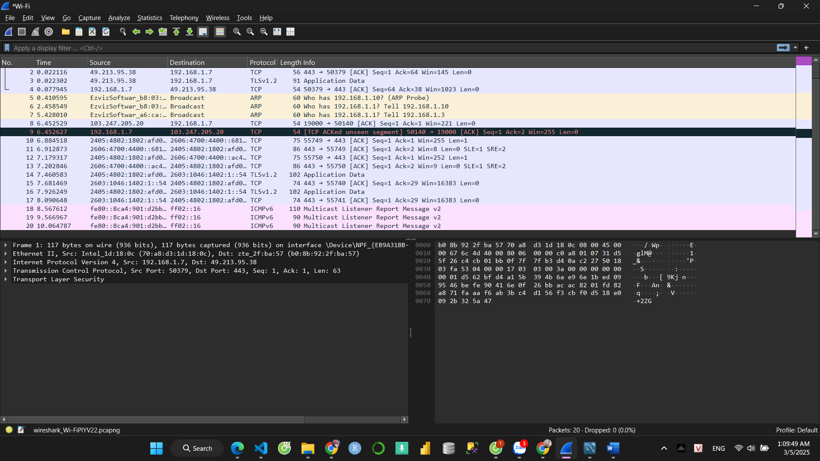

2.Chụp ảnh một gói tin hoàn chỉnh và đánh dấu các trường quan trọng

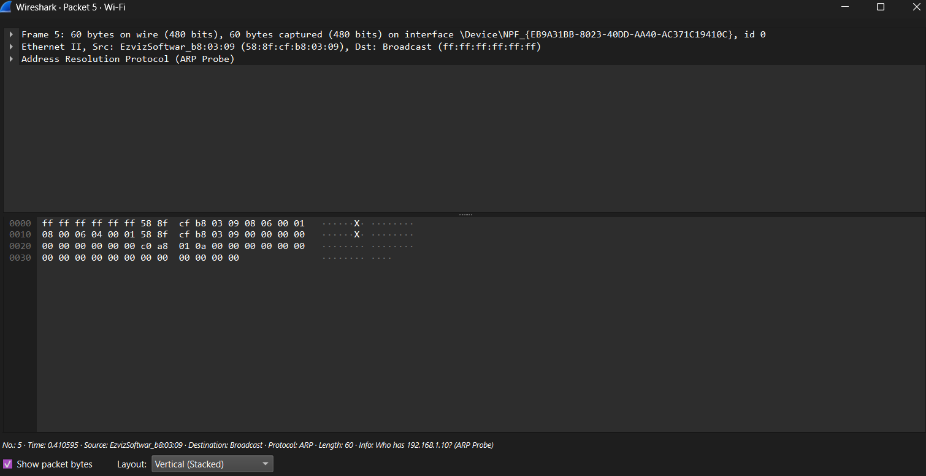

3.Trả lời câu hỏi

Địa chỉ MAC nguồn và đích trong gói tin

* Địa chỉ MAC nguồn (Source MAC Address): 58:8f:cf:b8:03:09 (Thiết bị EzvizSoftwar)
* Địa chỉ MAC đích (Destination MAC Address): ff:ff:ff:ff:ff:ff (Địa chỉ Broadcast)

Gói tin này sử dụng giao thức nào ở tầng trên?

* Gói tin này sử dụng giao thức ARP (Address Resolution Protocol).
* Đây là một ARP Probe, được sử dụng để kiểm tra xem địa chỉ IP có đang được sử dụng trên mạng hay không.

Có trường Padding không? Nếu có, tác dụng của nó là gì?

* Có, trường Padding xuất hiện trong gói tin này.
* Tác dụng của Padding: Trong Ethernet, một gói tin phải có kích thước tối thiểu là 64 byte (bao gồm cả CRC). Nếu dữ liệu ARP chỉ chiếm khoảng 28 byte, trường Padding sẽ được thêm vào để đảm bảo kích thước tối thiểu của gói tin.

Kiểm tra CRC của gói tin có hợp lệ không?

* CRC của gói tin hợp lệ.

***II.Bài thực hành 2***

1.

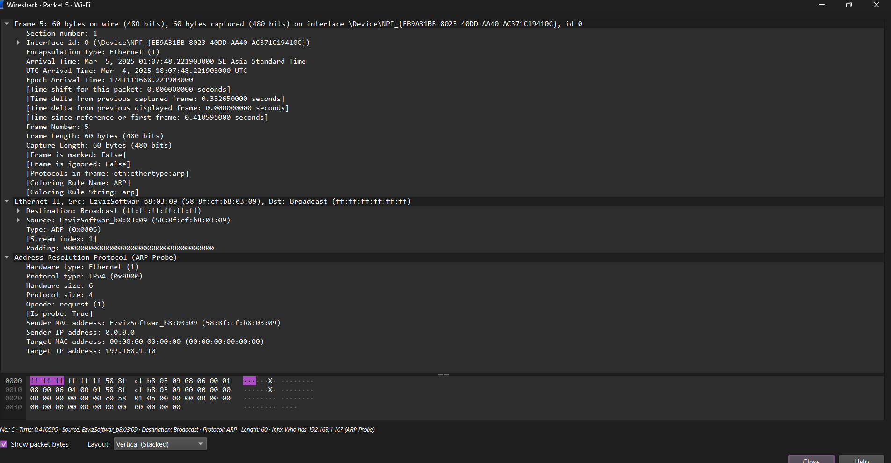

Địa chỉ đích (Destination):

* MAC address: ff:ff:ff:ff:ff:ff
* NIC manufacturer: Không có
* NIC serial number: Không có

Địa chỉ nguồn (Source)

* MAC address: 58:8f:cf:b8:03:09
* NIC manufacturer: EzvizSoftware
* NIC serial number: b8:03:09

2.

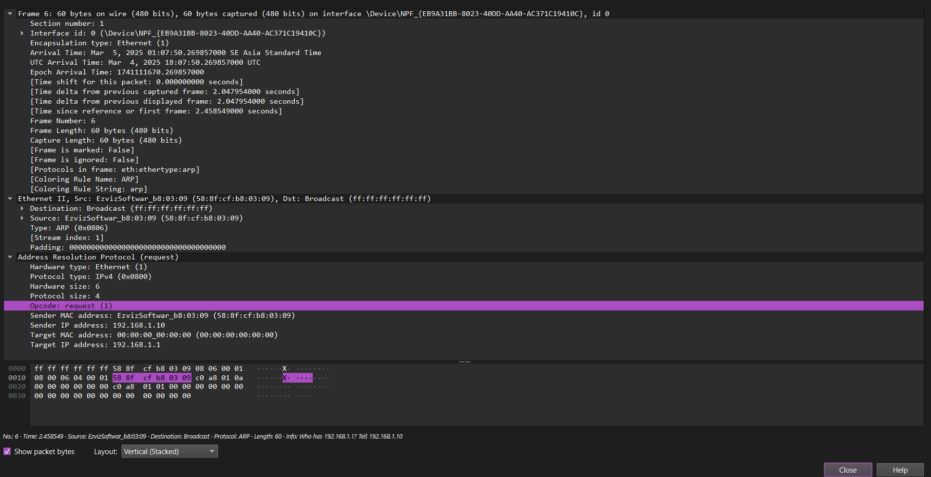

Địa chỉ đích:

* MAC Address: ff:ff:ff:ff:ff:ff
* NIC Manufacturer: Không có
* NIC Serial Number: Không có

Địa chỉ nguồn:

* MAC Address: 58:8f:cf:b8:03:09
* NIC Manufacturer: EzvizSoftware
* NIC Serial Number: b8:03:09